珠海：时代变迁中的璀璨明珠
珠海，这座南海之滨的现代化花园式海滨城市，近几年可算是日新月异，发展蓬勃。
在珠海，最举世瞩目的是港珠澳大桥。这座桥把珠海、香港、澳门三地紧连在一起。港珠澳大桥不仅缩短距离，更拉近了三地人民的心。
珠海的变化可不止基建，当下，从横琴起笔，到港珠澳大桥勾勒轮廓，再到现代化国际化经济特区建设，珠海的发展蓝图可是越画越大，推动改革开放事业不断迈上新台阶。
最后，珠海的变迁不仅仅是城市的变迁，更是时代的变迁、民族精神的传承。让我们一起为祖国加油，为这个时代喝彩！
（图为珠海渔女与港珠澳大桥）
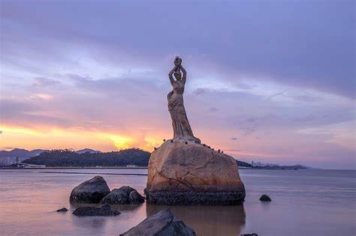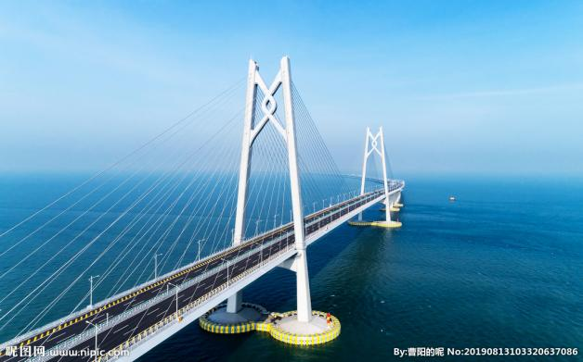
23级数学与应用数学一班 刘鑫泰 学号20230210108

